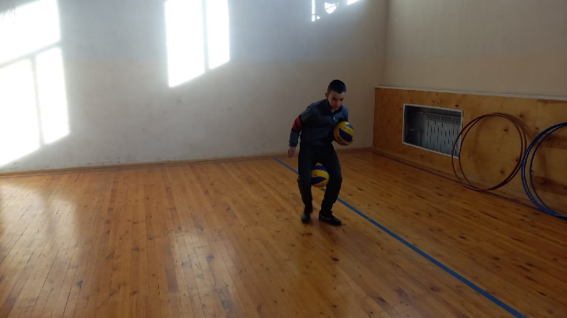
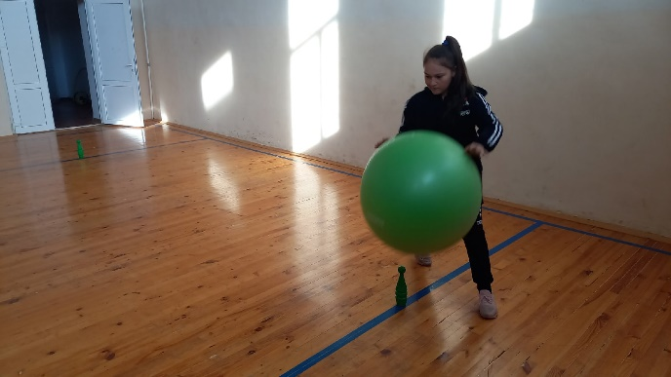
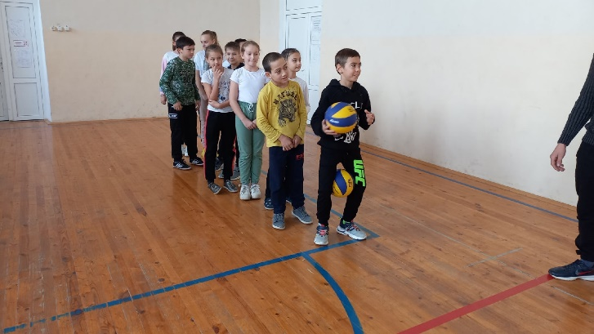
"Мы любим спорт!" в рамках месячника ЗОЖ
Соревнования прошли под девизом «Мы одна большая семья». Командам были предложены занимательные конкурсы с бегом, прыжками, эстафеты с мячами, кеглями и обручами, где они смогли проявить свои спортивные, умственные способности и навыки. На празднике дети приняли активное участие в различных конкурсах. Ребята соревновались в скорости, ловкости, умении работать в команде. Спортивный задор и желание добиться победы для своей команды захватывали детей настолько, что они не замечали происходящего вокруг. Все старались изо всех сил прийти к финишу первыми.
Все этапы соревнований «Мы любим спорт» проходили в напряженной борьбе. Болельщики и зрители следили за ходом событий и очень переживали за свои команды. Ребята получили заряд бодрости и хорошее настроение. Участвуя в соревнования, дети смогли почувствовать себя большой спортивной единой семьей! Праздник получился захватывающим и забавным, оставил массу положительных эмоций и впечатлений. На спортивной площадке царили смех, шум и веселье. Проведённый спортивный праздник сплотил ребят, никого не оставил равнодушным. Участвуя в «Веселых стартах», ребята почувствовали себя настоящим коллективом! Соревнования стали настоящим праздником спорта, здоровья и молодости!

